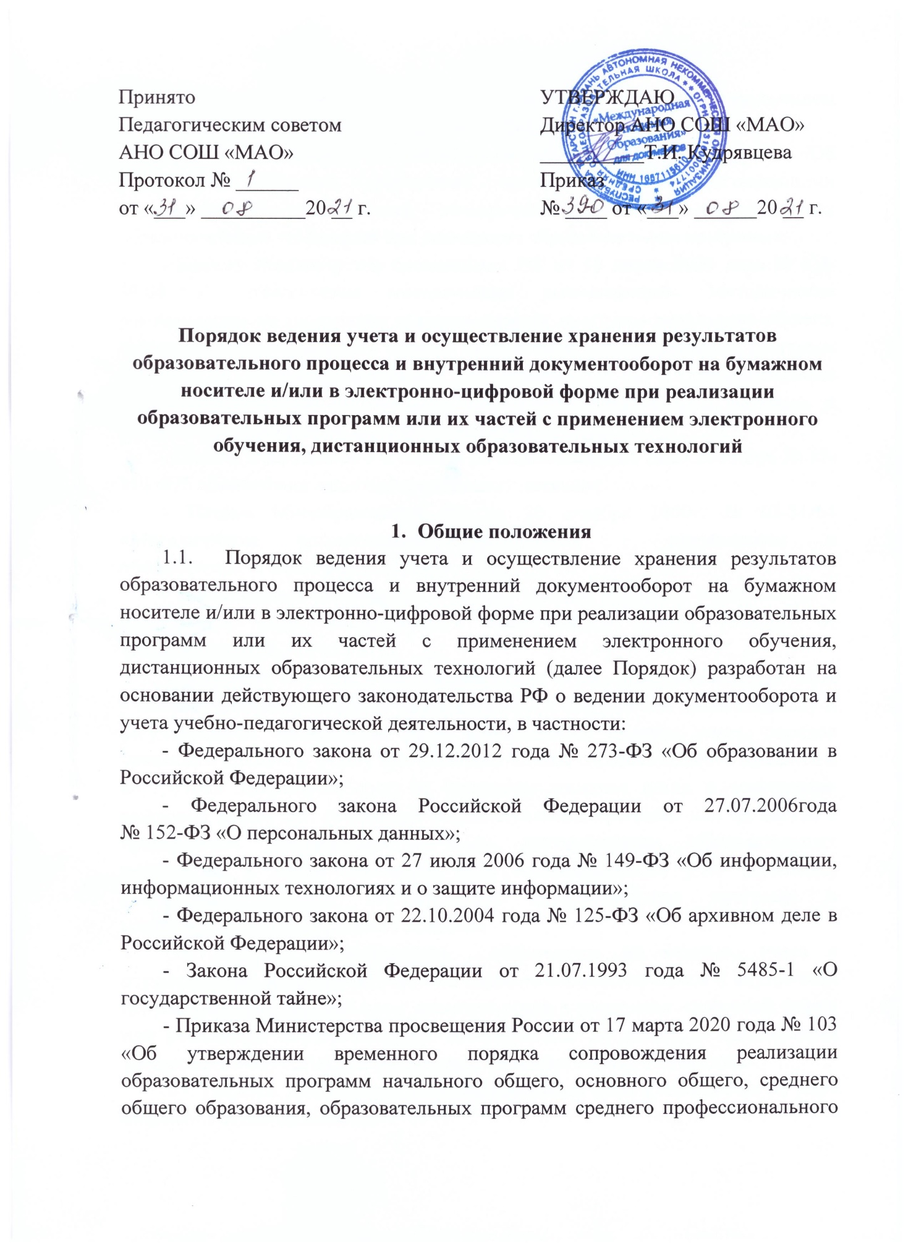
образования и дополнительных общеобразовательных программ с применением электронного обучения и дистанционных образовательных технологий»;
- Приказ Минобрнауки Росси от 23 августа 2017 года № 816 «Об утверждении Порядка применения организациями, осуществляющими образовательную деятельность, электронного обучения, дистанционных образовательных технологий при реализации образовательных программ«;
- Письма Министерства просвещения РФ от 19 марта 2020 года № ГД-39/04 «О направлении методических рекомендаций» Методические рекомендации по реализации образовательных программ начального общего, основного общего, среднего общего образования, образовательных программ среднего профессионального образования и дополнительных общеобразовательных программ с применением электронного обучения и дистанционных образовательных технологий:
- Письма Федерального агентства по образованию от 29.07.2009года № 17-110 «Об обеспечении защиты персональных данных»;
- Письма Минобразования РФ от 20 декабря 2000г. № 03-51/64 «Методические рекомендации по работе с документами в общеобразовательных учреждениях»;
- рекомендации по внедрению систем ведения журналов успеваемости в электронном виде, разработанных Минобрнауки России (письмо от 15.02.2012года № АП-147/07).
1.2. Данный Порядок является локальным актом, обязательным для всех участников образовательного процесса АНО СОШ «МАО» (далее школа) и регулирующим организацию учета успеваемости, порядок учета, порядок хранения в архивах и форму хранения результатов образовательного процесса и внутренний документооборот на бумажном носителе и/или в электронно-цифровой форме при реализации образовательных программ или их частей с применением электронного обучения, дистанционных образовательных технологий, а также определяет лиц, осуществляющих учет (хранение) результатов освоения обучающимися образовательных программ и устанавливает ответственность этих лиц.
1.3. Порядок регламентирует деятельность по ведению учета и осуществление хранения результатов образовательного процесса и внутренний документооборот на бумажном носителе и/или в электронно-цифровой форме при реализации образовательных программ или их частей с применением электронного обучения, дистанционных образовательных технологий.
1.4. Порядок принимается на неопределенный срок и изменяется по мере изменения законодательства.
1.5. Оценивание обучающихся по предметам учебного плана является обязательным.
1.6. В соответствии с пунктом 3, подпунктом 4, статьи 44 Федерального закона «Об образовании в Российской Федерации» от 29.12.2012г. № 273-ФЗ, Школа обязана обеспечить родителям /(законным представителям) учащихся возможность ознакомления с ходом и содержанием образовательного процесса, а также с результатами освоения ребенком образовательных программ учащимся.
1.7. Школа осуществляет индивидуальный учет результатов освоения обучающимся основных образовательных программ соответствующего уровня общего образования на бумажных и/или электронно-цифровом формате.
1.8. Все педагоги Школы обязаны вести учет освоения обучающимися образовательных программ в классных и электронных журналах, а также информировать родителей и обучающихся об их успеваемости путем проставления оценок в дневник. Оценки в электронный дневник вносят педагоги и классный руководитель.
1.9. Педагоги Школы несут дисциплинарную ответственность за невыполнение требований настоящего локального акта по учету и фиксированию успеваемости обучающихся.
1.10. Хранение в архивах данных об учете результатов освоения обучающихся основных образовательных программ осуществляется на бумажных и электронных носителях в порядке, утвержденном федеральным органом исполнительной власти, осуществляющим функции по выработке государственной политике и нормативно-правовому регулированию в сфере образования.
1.11. Индивидуальный учет результатов освоения учащимся основных образовательных программ и хранение в архивах информации об этих результатах осуществляется на бумажных и/или электронно-цифровой форме в порядке, утвержденном соответствующими нормативными актами.

- Процедура и порядок осуществление учета результатов освоения обучающимися образовательных программ на бумажном носителе и/или в электронно-цифровой форме

  - Учет результатов освоения обучающимся основной образовательной программы осуществляется на бумажных и/или электронно-цифровой форме, утвержденных приказом директора Школы.
  - К обязательным бумажным носителям учета результатов освоения обучающимися основной образовательной программы относятся классные журналы, дневники обучающихся, портфолио обучающихся, личные дела обучающихся, книги учета (по аттестатам), аттестаты об окончании основного и среднего общего образования.
  - В классных журналах отражается бальное текущее, промежуточное и итоговое (годовое) оценивание результатов освоения обучающимися образовательной программы.
  - Внесение исправлений в промежуточные и итоговые результаты по предметам в классом журнале оформляется в виде записи с указанием соответствующей оценки цифрой и прописью, подписи исправившего результат педагога, печати, предназначенной для документов школы.
  - В личном деле выставляются итоговые результаты обучающегося по предметам учебного плана соответствующей основной образовательной программы. Итоговые результаты обучающегося по каждому году обучения заверяются одной печатью предназначенной для документов и подписью классного руководителя.
  - Личное дело при переводе обучающегося в другое образовательное учреждение отдается его родителю (законному представителю) согласно заявлению на имя директора школы.
  - Результаты итогового оценивания обучающегося по предметам учебного плана по окончанию образовательной программы заносятся в книгу выдачи аттестатов.
  - К обязательной электронно-цифровой форме индивидуального учета результатов освоения обучающимся основной образовательной программы относится электронный журнал или журнал на бумажном носителей.
    - Электронный журнал заполняются педагогом в день проведения урока. Оценки (отметки) за контрольную работу выставляются педагогами в соответствии с разработанными требованиями.
    - В случае болезни педагога, замещающий педагог, заполняет электронный журнал в установленном порядке (подпись и другие сведения делаются в журнале замещения уроков).
    - При делении по предмету класса на подгруппы, записи ведутся индивидуально каждым педагогом, ведущим данную группу.
    - Педагоги школы выставляют в электронный журнал итоговые оценки (отметки) в рамках промежуточной и итоговой аттестации обучающихся своевременно в течение последней недели каждого учебного периода до начала каникулярного периода.

- Хранение в архивах информации о результатах освоения обучающимися образовательных программ на бумажных и/или электронно-цифровой форме

  - В архивах хранится информация о результатах освоения обучающимися образовательных программ на обязательных бумажных носителях и/или электронно-цифровой форме.
  - Информация о результатах освоения обучающимися образовательных программ хранится на обязательных бумажных носителях:
- классные журналы – 5 лет;
- сводные ведомости классных журналов – 25 лет;
- книги для учета и записи выданных аттестатов – 50 лет.
3.3. В конце каждого учебного года электронные журналы проходят процедуру архивации и хранятся в течение 5 лет. Изъятые из электронных журналов успеваемости учащихся сводные ведомости успеваемости на электронных носителях хранятся в течение 25 лет. Архивное хранение учебных данных в электронном виде предусматривает контроль за их целостностью и достоверностью на протяжении всего срока.

